** Центр развития и сохранения фольклора**

**И.В. Каминская**

**РУССКАЯ МАТРЁШКА.**

**АВТОРСКАЯ ФАНТАЗИЯ**

**Методические рекомендации**

**для студий и кружков**

**декоративно-прикладного творчества**

**Ульяновск**

**2016**

Настоящий методический сборник «Русская матрёшка. Авторская фантазия», разработанный Каминской Инной Вячеславовной, − первый из серии изданий, запланированных Центром развития и сохранения фольклора. В Центре фольклора работают пять студий декоративно-прикладного искусства по разным направлениям, руководители которых и собираются поделиться опытом своей работы в этих выпусках.

Инна Вячеславовна Каменская – руководитель народной студии художественной росписи по дереву и ткани «Жар-птица». Она автор большого количества вариантов росписи матрёшек. Матрёшки в её исполнении красочны и живописны, и на страницах данного издания автор предлагает несколько вариантов авторской росписи, подробно описывая каждый этап работы.

Данные методические материалы могут быть использованы в работе руководителей студий, кружков декоративно-прикладного искусства, преподавателей художественных отделений школ искусств, общеобразовательных школ и всех, кто интересуется живописью и русским народным творчеством.

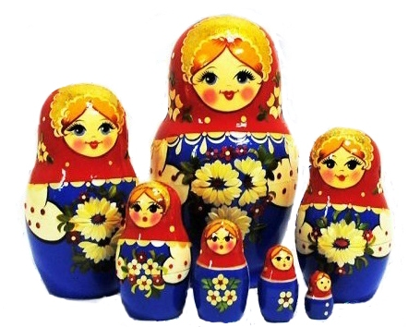

# Введение

Образец русского прикладного искусства − матрёшка − яркая, красочная, интересная по форме.  Сегодня всему миру известна эта народная игрушка-сувенир, состоящая из нескольких кукол.

**Матрёшка** − это русская деревянная игрушка в виде расписной куклы, внутри которой находятся подобные ей куклы меньшего размера. Число вложенных кукол обычно от трёх и более. Почти всегда они цилиндрической формы. У них нет рук (они просто нарисованы). По традиции рисуется женщина в сарафане, хотя внутри может быть и мужчина. Самой маленькой фигурой, которая уже не раскладывается, является ребёнок. Темы росписи матрёшек могут быть очень разными: от сказочных персонажей и до политических деятелей, что стало вполне актуально в последнее время.

Русские матрёшки настолько популярны благодаря своей выразительности  и разнообразию. Оригинальные деревянные куклы могут быть и памятным подарком, и национальным сувениром, и произведением народного искусства, и народной игрушкой.

Сейчас доступность материалов для творчества даёт возможность каждому любителю матрёшек создать свою собственную куклу, интересную и отличительную от других.

Методические рекомендации «Авторская матрёшка» имеют целью не только ознакомить с фактами из истории матрёшки и образцами центров изготовления матрёшки, а также помочь в создании своих авторских кукол.

В девяностых годах XIX века первыми появились авторские матрёшки, многоликие и пёстрые. Позже, в 20-х годах  XX века были разработаны серийные артельные образцы. Создание современных матрёшек − это народный промысел, где каждый художник перенимает опыт и в чём-то его совершенствует.

В практической части методических рекомендаций «Авторская матрёшка» рассматривается последовательность росписи и показаны варианты матрёшек разного уровня сложности.

На примере росписи матрёшек возникают и развиваются желание  познать основы художественного ремесла и дальнейшее увлечение декоративно-прикладным искусством и народными промыслами России.

# История русской матрёшки

Матрешка появилась в России в 90-х годах XIX века, в период бурного экономического и культурного развития страны. Это было время подъёма национального самосознания, когда в обществе всё настойчивее стал проявляться интерес к русской культуре вообще и к искусству в частности. В связи с этим возникло целое художественное направление, известное под названием «русский стиль». Восстановлению и развитию традиций народной крестьянской игрушки уделялось особое внимание. В Москве в мастерской «Детское воспитание» (1883–1918) Анатолия Ивановича Мамонтова (1839–1905) и его жены Марии Александровны (1840–1904) первоначально  создавались куклы, демонстрировавшие праздничные костюмы жителей разных губерний, уездов России, и достаточно точно передававшие этнографические особенности женской народной одежды. В  мастерской «Детское воспитание» и зародилась идея создания русской деревянной куклы.

В семью Мамонтовых попал японский сувенир – японская игрушка с острова Хонсю. Это была фигура добродушного лысого старика, мудреца Фукуруму, в которой находилось еще несколько фигурок, вложенных одна в другую.

По этому образцу  эскизы русской куклы создал Сергей Васильевич Малютин (1859–1937), яркий представитель неорусского направления в искусстве. Первая русская матрёшка была выточена по эскизам.

Первую матрёшку выточил потомственный токарь Василий Петрович Звёздочкин (1876–1956) из деревни Шубино Подольского уезда Московской губернии. Матрёшка «Девушка с петухом» была восьмиместная: за девочкой с чёрным петухом следовал мальчик, затем опять девочка. Все фигурки отличались друг от друга, а последняя, восьмая, изображала спелёнатого младенца. Эта матрёшка находится в «Музее игрушки» в г. Сергиев Посад. На Всемирной художественно-промышленной выставке в Париже 1900 года матрёшка  получила высокое признание зрителей и была награждена бронзовой медалью.

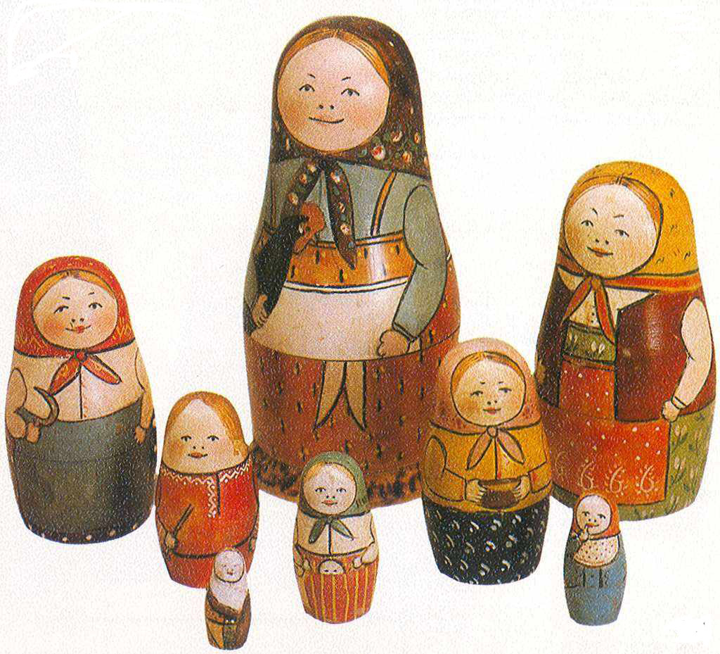

Русскую деревянную куклу назвали матрёшкой. Сделано это было неслучайно. В дореволюционной провинции имена Матрёна, Матрёша считались одними из наиболее распространённых женских имён, в основе которых лежит слово «мать». Эти имена ассоциировалось с матерью многочисленного семейства. Впоследствии оно сделалось нарицательным и стало означать токарное разъёмное красочно расписанное деревянное изделие.

Для того чтобы матрёшка стала промысловым товаром и  обрела знаковый характер, понадобилось её второе, массовое «рождение» на крупнейшем в России игрушечном промысле в Сергиевом Посаде Московской губернии. В 1904 году учебная игрушечная мастерская города, принадлежавшая московскому губернскому земству, купила часть богатого ассортимента изделий мастерской «Детское воспитание», в числе которых находились образцы складной куклы-матрёшки. Они стали для сергиево-посадских мастеров своеобразными эталонами для дальнейшего творческого варьирования и тиражирования.

Множество образцов матрёшек, различавшихся по форме, содержанию и характеру росписи появилось благодаря совместным творческим усилиям профессиональных художников, сотрудничавших с земской мастерской, и народных мастеров. «Русский стиль» преобладал в художественной направленности игрушек. Матрёшки воплощали образы древнерусских бояр, былинных и сказочных героев, исторических и литературных персонажей. Количество вкладываемых фигурок доходило до 24, а потом и до 48 штук. Заказы на изготовление матрёшек поступали из Франции, Германии и других стран, что способствовало развитию и процветанию промысла.

В 1928 г. в Сергиевом Посаде артель по изготовлению игрушек преобразовали уже в фабрику игрушек №1, а в 1932 г. там открылся первый в мире НИИ игрушки.

# Стилистические особенности русских матрёшек

Широкое признание матрёшки в России и за рубежом способствовало появлению в дальнейшем нескольких центров матрёшечного производства. Среди них ставшие известными народно-художественные промыслы Нижегородского края – городов Семёнова, села Полховский Майдан; Вятского края. Орнаментально-декоративный стиль кукол-матрёшек каждого традиционного центра имеет свои характерные особенности.

Семёновская матрёшка имеет  стройные пропорции: тонкий изящный верх фигурки плавно переходит в её утолщённую нижнюю часть. Роспись выполняется яркими анилиновыми красками красного, синего, зелёного, фиолетового цветов с чёрной контурной обводкой. Основу узора традиционной матрёшки составляют букеты из крупных фантазийных цветов, обрамлённых бутонами, мелкими цветочками, ягодками и листьями.

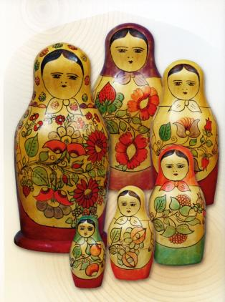

Матрёшки из Полховского Майдана легко узнать по «цветам с подводкой» − росписи по  предварительно нанесенному чёрному контуру  Краски яркие: малиновая, жёлтая, зелёная.

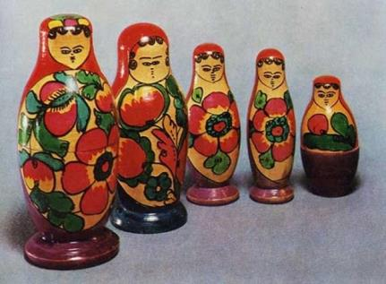

Вятские матрёшки часто украшают узорами, выполненными в технике аппликации из соломки. Мастера используют такие природные свойства соломки, как золотистый цвет, который в зависимости от изменения угла зрения может становиться перламутровым, они научились красить её в различные цвета, напоминающие под лаковым покрытием драгоценные камушки.

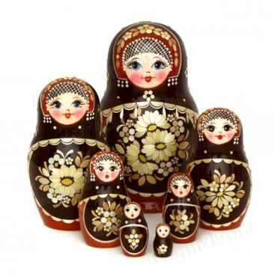

# Подготовка деревянной заготовки

Технологию изготовления матрешки российские мастера, умевшие вытачивать деревянные предметы, вкладывающиеся друг в друга (например, пасхальные яйца), освоили с лёгкостью. Как правило, материалом для матрёшки служит  липа. Деревья, предназначенные для выделки матрёшек, спиливают обычно ранней весной, очищают от коры, оставляя обязательно в нескольких местах кольца коры для того, чтобы при сушке древесина не трескалась. Подготовленные таким образом бревна укладывают штабелями, чтобы между ними остался зазор для прохождения воздуха. Обычно заготовленную древесину выдерживают на открытом воздухе несколько лет, чтобы довести ее до определенной кондиции. Для того, чтобы выточить на токарном станке матрешку, токарю необходимо незаурядное мастерство и умение пользоваться разными инструментами.

# Особенности росписи авторской матрёшки

В настоящее время русская матрёшка переживает своеобразный ренессанс, связанный с огромным интересом в мире к России и русскому искусству.   Множество  мастерских появилось в Москве и её окрестностях, где существует обширный рынок сбыта матрешек. Наибольший интерес стали представлять  авторские матрёшки, выполненные художниками-профессионалами.

Характерная черта современной авторской матрёшки − её живописность. Использовать матрёшку как поверхность, на которой художник размещал бы то или иное изображение, будь то сказка или пейзаж, пытались ещё на рубеже веков во времена становления искусства русской матрёшки.

По типу росписи фартука различают несколько разновидностей матрёшек. Первыми среди них могут быть названы матрёшки, на фартуке которых изображены памятники архитектуры. Такая кукла-матрёшка представляет собой памятный сувенир, с которым может быть связано посещение того или иного исторического места. Часто используются известные картины русских художников-пейзажистов: А.К. Саврасова, В.Д. Поленова, И.И. Шишкина, В.М. Васнецова. Для росписи матрёшек художники выбирают пейзажи и сюжеты, связанные с национальным своеобразием России.

Всё большее распространение получают матрёшки, на фартуках которых изображены сюжеты из русских народных сказок. Художники, обладающие достаточным техническим мастерством, воспроизводят эти сцены в технике лаковой миниатюрной живописи декоративного Палеха или реалистического Федоскина.

# Матрёшки с разными композициями

Теплота дерева, яркость росписи и доброта образа матрёшки очень привлекательны для желающих создать свою куклу. Освоить технику росписи матрёшек могут как дети, так и взрослые. Разница заключается в темпах, тщательности исполнения и уровне сложности.

В матрёшке многое зависит от рисунка. В традиционных матрёшках часто используют цвет дерева. Перед тем как расписать матрёшку, следует усвоить основные приёмы росписи. Узоры, орнамент выполняются с учётом геометрических форм деревянной заготовки. Начинающим художникам рекомендуется использовать декоративные мотивы, которые они уже освоили на занятиях по кистевой росписи.

Для росписи матрёшки вам понадобятся следующие материалы и инструменты:

* мелкозернистая наждачная бумага
* вода
* акриловый лак
* палитра
* карандаши средней твердости
* ластик
* кисти колонковые каплевидной формы (купите кисточки разной толщины).

Кистей для росписи нужно будет как минимум 2, а лучше всего 3. Одна большая кисть №2 или №3 для нанесения краски на большое пространство, вторая − тонкая кисть №1 для проработки деталей и третья, совсем тонкая №0.  Ею выписываются такие детали, как глаза и ресницы.

Для росписи лучше всего использовать акриловые краски  Акрил имеет особенность очень быстро высыхать. Масло будет долго сохнуть. Акварель и гуашь боятся влаги, и даже при покрытии лаком могут потечь или расплыться. Наилучшим вариантом является всё же акрил. Приобретите набор или отдельные тюбики с красками основных цветов – это минимум, который вам нужен. Понадобятся ещё золотая и серебряная акриловые краски.

**Выбор заготовки**

Заготовки матрёшек можно купить в магазине товаров для художников. Продаются они по одной или наборами-вкладышами по 3, 5, 7, 12 штук.  Проследите, чтобы на заготовках не было дефектов – сучков или сколов, а также заметных неровностей. Донышко должно быть ровным. Матрёшки должны свободно открываться и закрываться.

Сейчас продаются заготовки матрёшек с уже нанесённым рисунком лица и контурами костюма. Такие заготовки подходят для начального этапа обучения росписи матрёшек.

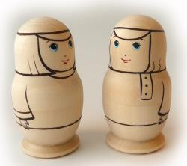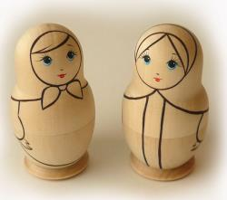

Маленькая матрёшка с нанесённым рисунком хороша отсутствием мелких деталей. Можно ограничиться росписью больших полей.

Очень удобны полностью расчерченные матрёшки для детского творчества.

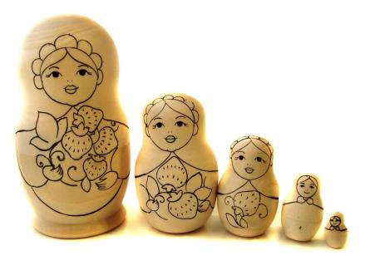

Теперь остаётся только украсить наряд матрёшки. На белом фоне рукава хорошо смотрятся самые разнообразные узоры. И сложность их зависит от того, какой у вас навык в рисовании. Наверняка фантазия подскажет вам  сделать рисунки оригинальные и лёгкие в исполнении.

Линии орнамента лучше выполнять  кистью №1. Не обязательно рисовать белый рукав, он может быть любого цвета (в соответствии с костюмом вашей матрешки). Что касается головного убора, обычно матрёшек рисуют с платком на голове или с кокошником.

Иногда русскую игрушку просто раскрашивают в один цвет и простыми мазками без прорисовки изображают на ней цветы или листики. Чтобы  разместить цветы и листья на платке, сначала намечают их контуры карандашом, тщательно продумав расположение каждого из элементов рисунка. И только после этого приступают к росписи.

|  |  |  |
| --- | --- | --- |
|  |  |  |

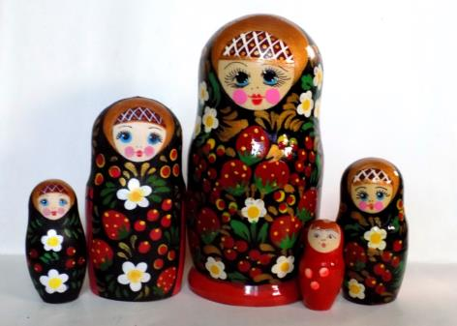

В росписи этой матрёшки использованы элементы хохломской росписи: ягодки и травка. Цвета красный, чёрный, зелёный, золотой, белый.  Черты лица рисуются по дереву. Композиция простая геометрическая.

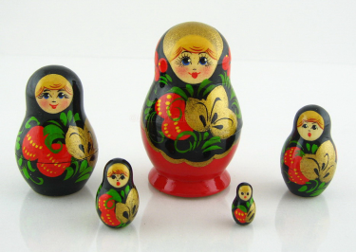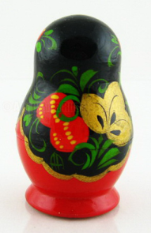

Ещё один пример матрёшки, стилизованной под хохломскую роспись.  
Вы можете выбрать узор для украшения одежды по своему желанию. Главное, чтобы он сохранял общую стилистику рисунка на всей поверхности, то есть, был похож на  русскую народную роспись.

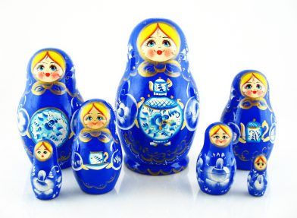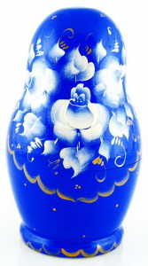

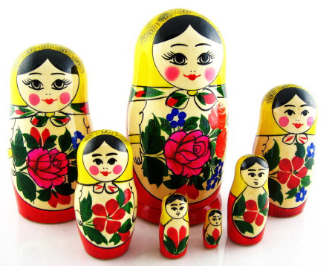

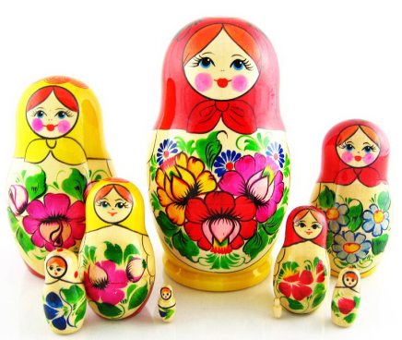

Чтобы заполнить передний фон, проще всего нарисовать в руках у матрешки букет цветов, причём, вполне достаточно 3 цветков, подобных тем, которыми  украшен платок. Хорошо смотрятся и 3 одинаковых цветка или же цветок и 2 бутона.

Сначала закрасим бутоны и лепестки цветков краской основного цвета. После того как краска высохнет, тёмной краской обведем контуры лепестков, а затем контур бутона. Белой краской выделим середину бутона.

Теперь пришла очередь лепестков. Сначала зелёной краской полностью закрасим лепестки, а когда краска высохнет, выделим серединку каждого лепестка чёрным цветом и снова ждём, когда краска подсохнет.

**Рисунок лица матрёшки**

Потренируйтесь в рисовании лица на бумаге, чтобы оно легче удалось на заготовке. Сначала лучше сделать набросок карандашом.

Самая простая форма лица – круг. Традиционная причёска матрёшки − «на прямой пробор». Если вы ещё не научились рисовать глаза, попробуйте несложный  вариант. Нарисуйте две симметричные дуги, посередине каждой – кружочек. Это радужная оболочка глаз. В центре круглые зрачки. Над глазами нарисуйте дуги покороче – брови.

В центре лица чёрточкой обозначаем нос.

У матрёшки всегда прорисовывают губы.  Самый простой вариант – в виде полумесяца рожками вверх.

Можно немного усложнить рисунок. Дорисовать реснички в уголках глаз. Губы сделать объёмными, прорисовав нижнюю и верхнюю губу.

Щёчки в виде кружочков.

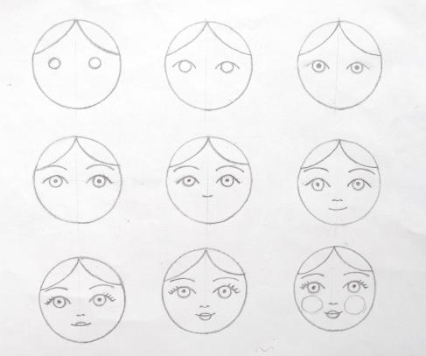

**Роспись лица матрёшки**

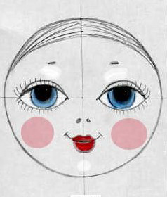

Нарисуйте карандашом лицо матрёшки.

Раскрасьте глаза. Для получения тёмно-голубого оттенка радужной оболочки глаз смешайте синий кобальт с небольшим количеством белой краски. Нарисуйте два маленьких ровных кружочка и обведите кисточкой №0 или №1 чёрным контуром.

Точно в центре радужки поставьте чёрную точку – зрачок.  Глаза изобразите в виде кругов и закрасьте их. Над глазами нарисуйте веки.

Нарисуйте также по одной дуге под глазами. Самой тонкой кисточкой нарисуйте чёрной краской ресницы.

Чуть выше глаз изобразите брови. Брови выполните сиеной жжёной или умброй. Нос – сиеной, разбавленной белилами.

Красным кадмием напишите улыбающийся ротик. Щёчки раскрасьте розовой краской.

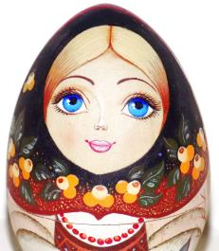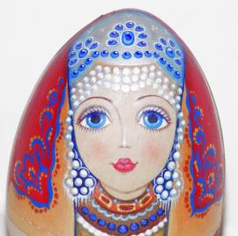

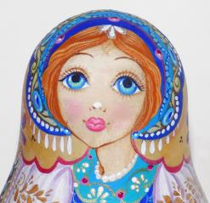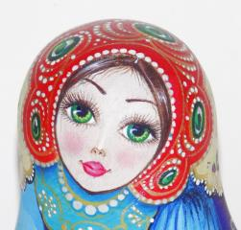

Когда у вас уже есть навыки росписи лиц, можно использовать более сложные живописные приёмы. Они помогут вам сделать лица натуральнее. В каждом глазе нарисуйте по одному белому блику. Обратите внимание − блики должны находиться только в правых или только левых от нас частях глаз. Белой краской сделайте блики на зрачках, а бледно-голубой – на радужке.

Изящно обведите овал лица кадмием, смешанным с белилами до розового цвета. Затем очень жидкой розовой краской лёгкими прикосновениями кисти нанесите лёгкий румянец. Закрепите рисунок тонким слоем акрилового лака.

Волосы рисуем жёлтой краской, предварительно наметив их контур карандашом. После того как краска подсохнет, выделим отдельные пряди охрой.  
Эффектно смотрятся рыжие матрёшки. В этом случае пряди лучше выделить краской коричневого цвета. Если вам нравятся больше шатенки или брюнетки, то пряди волос выделите более светлой краской.

**Нанесение рисунка на заготовку**

Предполагаемый образ матрёшки лучше сначала нарисовать на бумаге. Но если вы вполне уверены в своих художественных способностях, то можно приступать к прорисовыванию контура сразу на поверхности. Контур можно нанести простым карандашом – легко, без чрезмерного надавливания, чтобы можно было без потерь стереть неудачные штрихи ластиком – а затем, в конце работы, когда матрёшка уже раскрашена, обвести его тонкой кистью, смоченной в тёмной краске.

Чтобы матрёшка получилась симметричной, её размечают простым карандашом на две равные половины. Рисуется эскиз лица и аксессуаров. Для более достоверного изображения важно правильно разместить лицо у матрёшки, его подбородок должен находиться выше сужения заготовки, которое обозначает шею.

На самых краях корпуса нарисуем рукава и ладони матрёшки. Затем рисуем другие элементы одежды. Это может быть фартук, полушубок, воротничок.

Традиционный тип  матрёшки, держащей в руках какой-нибудь предмет, в настоящее время дополнился многочисленными вариантами матрёшек с корзинками, полными фруктов и  кувшинами. Композиции из предметов  превращаются в своеобразные натюрморты.

  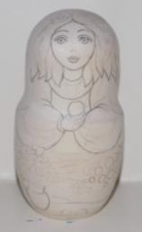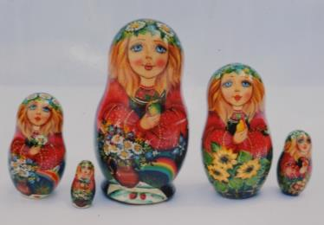

Готовую  матрёшку можно покрыть лаком. Акриловый лак  достаточно быстро сохнет.  Выбирайте лак, который не будет донимать вас запахом, или высыхание которого не придется ждать неделю.

Для росписи матрешек художники выбирают пейзажи, характерные для России. Работа с натурой – это активный творческий процесс переработки мотивов природы в орнаментальные росписи. В результате осмысления разнообразных мотивов природы рождаются прекрасные авторские композиции на платках.

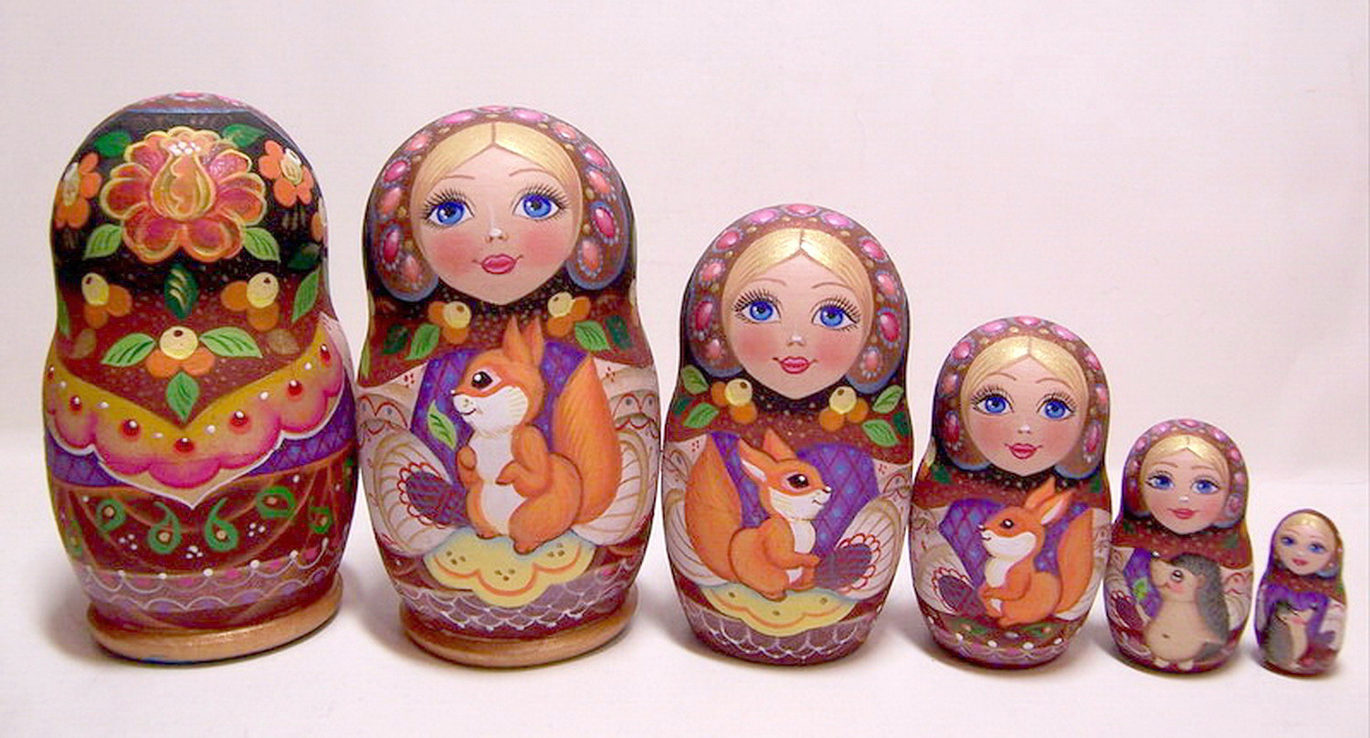

Всё большее распространение получают матрёшки, на фартуках которых изображены сюжеты, связанные с национальным своеобразием России. Наиболее популярны темы русских праздников и сказочные персонажи. Выполнение такого изделия требует больше  времени, сил и определённого уровня мастерства.

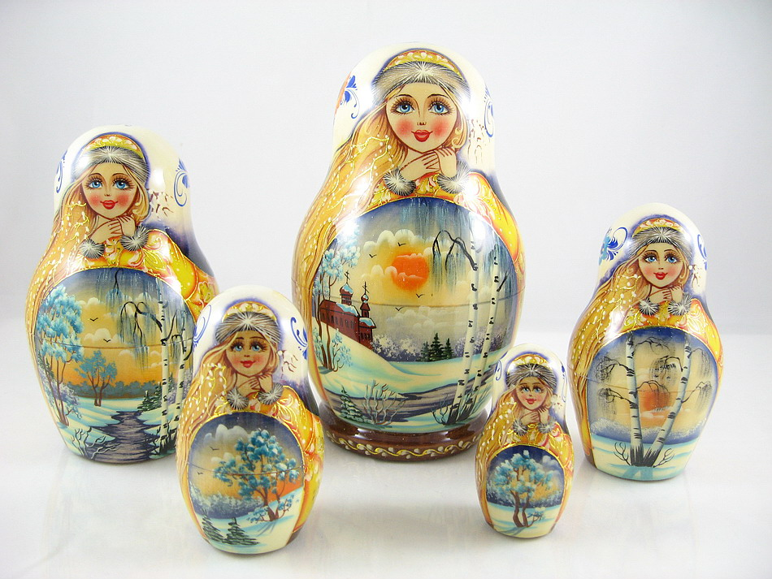

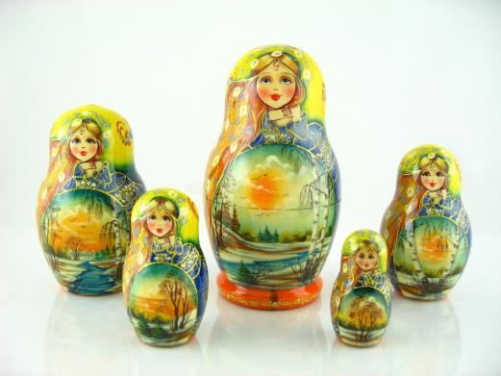

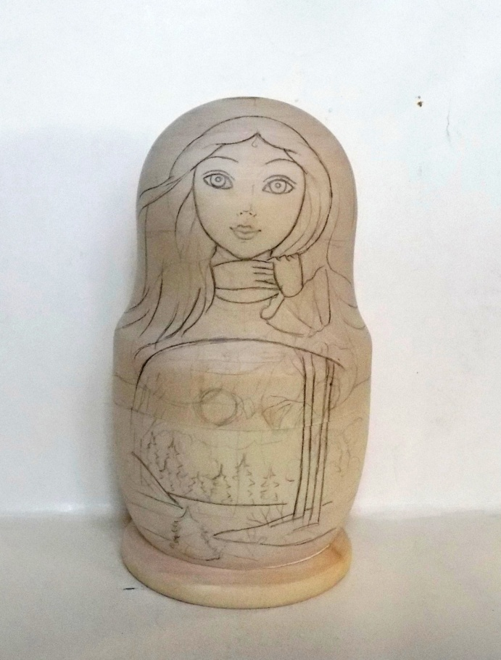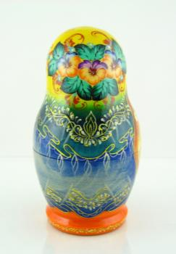

# Роспись авторской матрёшки «Тройка»

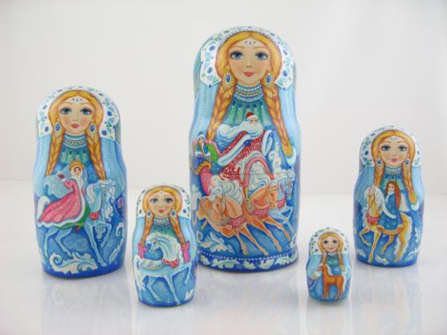

**Прорисовка лиц у всех пяти матрёшек и короны на головах.**

**Прорисовка композиций передников всех пяти матрёшек.**

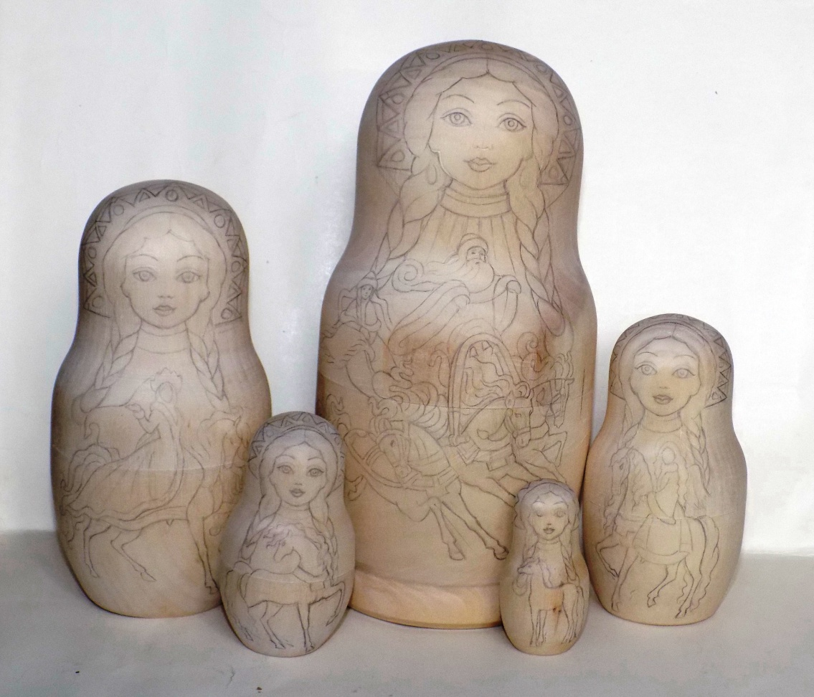

Грунтовка лиц красками телесных оттенков.

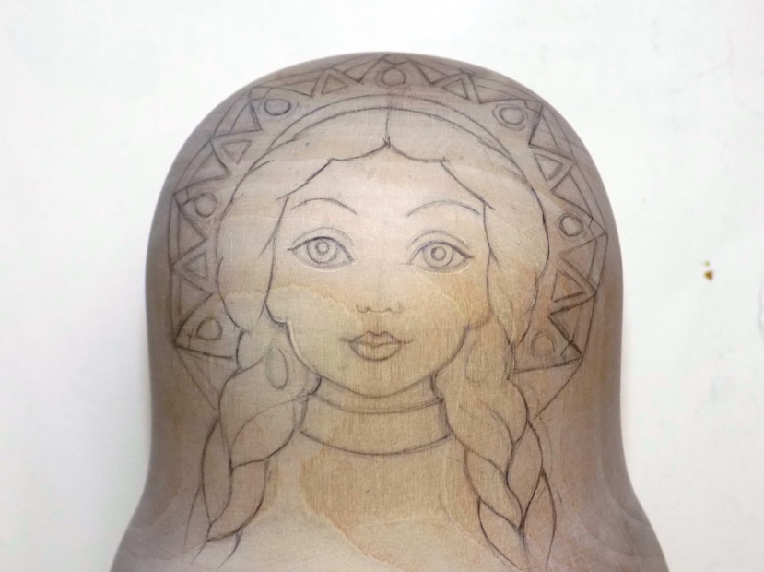

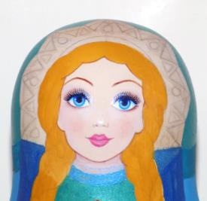

Прописать тонкие детали колонковой кисточкой №0.

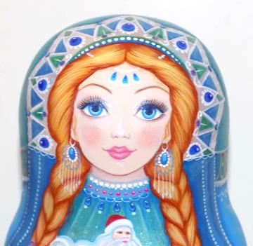

Грунтовка передников. Нанести основные цвета красок на дерево колонковыми кисточками № 1, 2, 3.

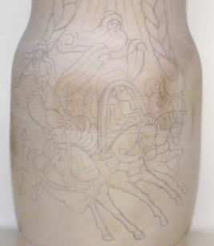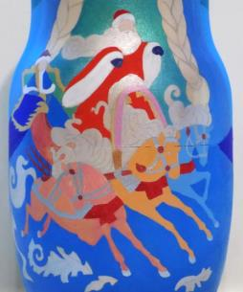

Прописать тонкие детали композиции передников.

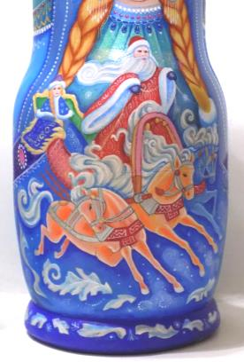

Грунтовка платков. Нанести основные цвета: фон, окантовка, оборки и крупные цветы на верхнем платке. Краска должна ложиться ровно, без пробелов. Некоторые краски требуют нанесения и в 3-4 слоя.

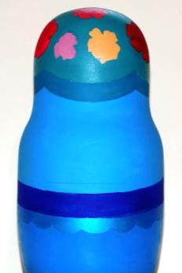

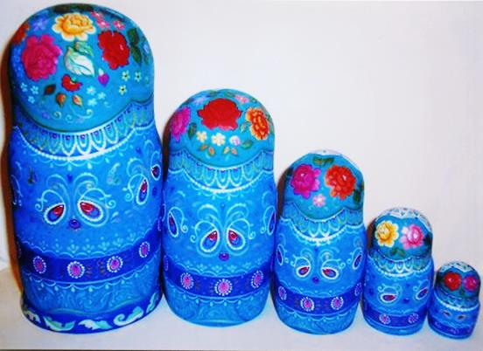Отписка мелких деталей платков.

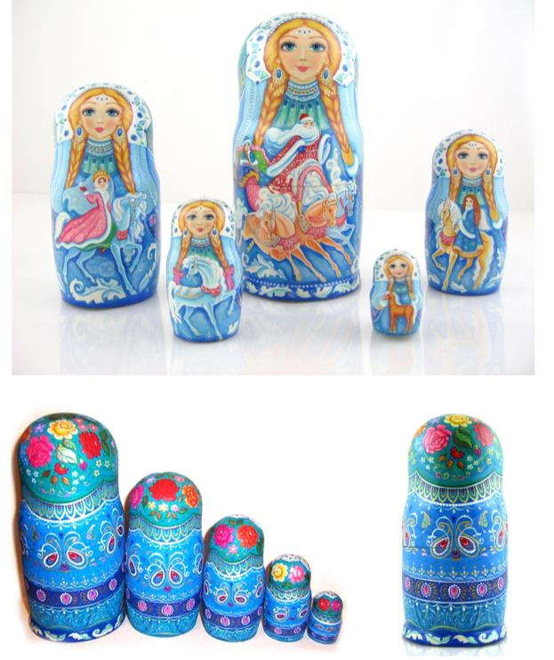

Как показывает опыт, роспись матрёшек вызывает у детей и взрослых интерес к народному искусству, пробуждает творческие способности, воспитывает художественный вкус, формирует умения и навыки кистевого письма.

# Список литературы

1. Larissa Soloviova  Marina Marder "Russian matrryoshka" Interbook  Moscow 1993  
2. Александрихин Н.Н. Матрёшка. − М.: «Народное образование», 1998

3. Сергиево-Посадский музей-заповедник. <http://www.musobl.divo.ru/const_matreshka.html>

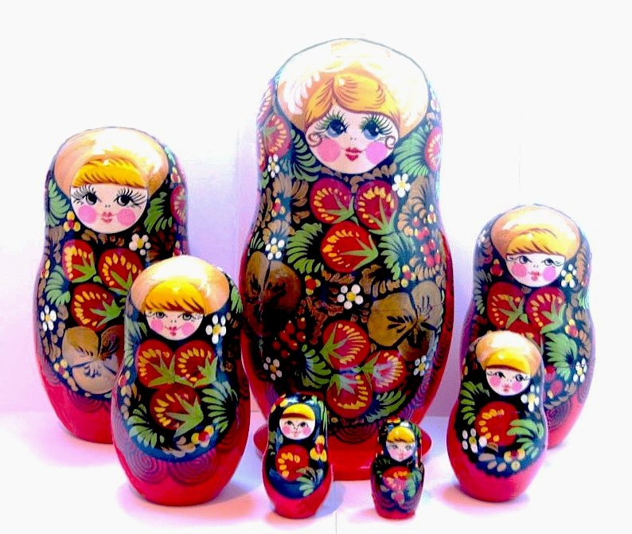

**Областное государственное бюджетное учреждение культуры**

**«Центр народной культуры Ульяновской области»**

**432071 г. Ульяновск, ул. Карла Маркса, 2/13**

**Тел./факс (8422) 44 12 06**

**E-mail: art-znk@yandex.ru,** [**www.cultura-cnk.ru**](www.cultura-cnk.ru)

**Автор-составитель: И.В. Каминская**

**Литературный и художественно-технический редактор: И.М. Ходакова Ответственный за выпуск: Н.А. Орлова**